ВОЛГОГРАДСКая городская дума

**РЕШЕНИЕ**

400066, Волгоград, пр-кт им. В.И.Ленина, д. 10, тел./факс (8442) 38-08-89, E-mail: gs_kanc@volgsovet.ru

|  |  |  |  |
| --- | --- | --- | --- |
| от |  | № |  |

О внесении изменений в решение Волгоградской городской Думы от 19.02.2025 № 22/416 «Об учреждении звания «Почетный гражданин района города-героя Волгограда»

В соответствии с Федеральным законом от 06 октября 2003 г. № 131-ФЗ «Об общих принципах организации местного самоуправления в Российской Федерации», руководствуясь статьями 24, 26 Устава города-героя Волгограда, Волгоградская городская Дума

**РЕШИЛА:**

1. Внести в Положение о звании «Почетный гражданин района города-героя Волгограда», утвержденное решением Волгоградской городской Думы от 19.02.2025 № 22/416 «Об учреждении звания «Почетный гражданин района города-героя Волгограда», следующие изменения:

1.1. Пункты 1.5, 1.6 раздела 1 изложить следующей редакции:

«1.5. Гражданину, которому присвоено звание, вручаются:

1.5.1. Свидетельство о присвоении звания.

Описание и форма свидетельства о присвоении звания приведены в приложении 1 к настоящему Положению.

1.5.2. Знак «Почетный гражданин района города-героя Волгограда».

Описание знака «Почетный гражданин района города-героя Волгограда» приведено в приложении 2 к настоящему Положению.

1.6. Вручение свидетельства о присвоении звания и знака «Почетный гражданин района города-героя Волгограда» осуществляется в торжественной обстановке главой Волгограда либо уполномоченным им должностным лицом.».

1.2. Пункт 4.3 раздела 4 изложить в следующей редакции:

«4.3. Ежегодная выплата ко дню рождения почетным гражданам района города-героя Волгограда, не являющимся участниками Великой Отечественной войны, осуществляется администрацией Волгограда.

Ежегодная выплата ко дню рождения почетным гражданам района города-героя Волгограда, являющимся участниками Великой Отечественной войны (далее – получатель УВОВ), осуществляется департаментом по жилищным и социальным вопросам администрации Волгограда на основании сведений, полученных с использованием единой системы межведомственного электронного взаимодействия, без истребования письменных заявлений и дополнительных документов, подтверждающих правовой статус получателей УВОВ.

Ежегодная выплата ко дню рождения почетным гражданам района города-героя Волгограда, указанным в абзацах 1 и 2 настоящего пункта, осуществляется в порядке, установленном администрацией Волгограда.».

1.3. В грифе приложения слово «Приложение» заменить словами «Приложение 1».

1.4. Дополнить приложением 2 согласно приложению 1 к настоящему решению.

2. Настоящее решение вступает в силу со дня его официального опубликования.

3. Контроль за исполнением настоящего решения возложить на заместителя председателя Волгоградской городской Думы Кузнецова Г.Ю.

|  |  |
| --- | --- |
| Председатель  Волгоградской городской Думы  В.В.Колесников | Глава Волгограда  В.В.Марченко |

Приложение 1

к решению Волгоградской городской Думы

|  |  |  |  |
| --- | --- | --- | --- |
| от |  | № |  |

«Приложение 2

к Положению о звании «Почетный гражданин района города-героя Волгограда», утвержденному решением Волгоградской городской Думы

|  |  |  |  |
| --- | --- | --- | --- |
| от | 19.02.2025 | № | 22/416 |

Описание знака

«Почетный гражданин района города-героя Волгограда»

Знак «Почетный гражданин района города-героя Волгограда» (далее – знак) изготавливается из металла и представляет собой восьмиконечную звезду, прикрепленную к подвеске.

Восьмиконечная звезда состоит из наложенных друг на друга ромбовидных поверхностей серебристого (нижняя поверхность) и золотистого (верхняя поверхность) цветов. Поверхности выполнены в виде расходящихся лучей. Расстояние между противолежащими концами звезды – 35 мм.

Середина знака представляет собой круг диаметром 12 мм в центре, которого на желтом фоне размещено накладное цветное изображение герба города-героя Волгограда.

Вокруг изображения герба города-героя Волгограда на красном фоне по кругу диаметром 17 мм по внешнему краю – надпись прямыми рельефными буквами желтого цвета «ГОРОДА-ГЕРОЯ ВОЛГОГРАД».

На прямоугольной подвеске шириной 20 мм и высотой 10 мм на красном фоне надпись прямыми рельефными буквами желтого цвета «ПОЧЕТНЫЙ ГРАЖДАНИН РАЙОНА». Нижняя части, правая и левая стороны подвески обрамлены ветвями из лавровых листьев.

На оборотной стороне подвески имеется приспособление для крепления награды к одежде в виде безопасной булавки.

Подвеска соединяется со звездой при помощи ушка с кольцом.

Знак помещается в бордовый бархатный футляр.

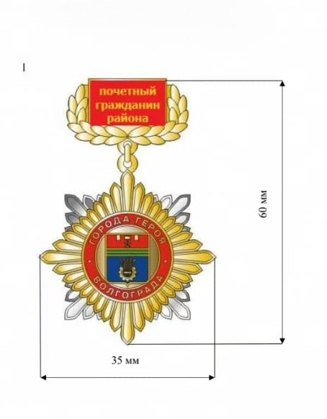

Комитет по координации массовых мероприятий и взаимодействию с правоохранительными органами администрации Волгограда